第17章 二分法排错

在开发过程中，我们经常会突然遇到一个错误，是之前早期版本在成功通过测试时没有出现过的。这时候，时下较被看好的调试策略是先搜索出我们第一次发现错误时所在的提交。由于在使用Git开展工作时，我们往往会产生许多小型提交，因此可以通过分析其中的变化来快速查找错误的成因。
Git支持用二分法来搜索引发问题的提交。
二分法是基于二分搜索的一种查找方法。查找的起点是已确认没问题的提交，终点是已明确有错误的提交，两者之间这段提交历史将会被“分半”，位于“中间”的提交会在工作区中被激活。然后我们会对被激活的提交进行错误检查。接着，再根据是否在被激活提交中找到该错误的情况，再对错误必然会隐藏的那段剩余的提交历史进行重新“分半”，并检查新的“中间”提交。如此反复，我们最终就会找到第一次出现该错误的提交。在该工作流中，我们会为您演示：
- 如何有效地用二分法找出引发问题的提交。
- 如何用二分法实现自动化排错。

概述
在图17.1中，我们将会看到一段提交历史，其中有一个确认无误的提交和已明确出了问题的提交。虽然提交历史并不非得要线性发展，但在出了问题的提交到没有问题的提交之间必须要有一条路径，以说明它们之间的父系关系。
当二分查找进程被启动之后，Git就会在相关的提交历史的中间位置选择一个合适的提交。该提交将会被执行某种人工测试或脚本测试，然后根据其结果被标记为“good”或“had”。接着，该二分查找任务会去挑选另一个提交，对其进行测试并标记。这个进程会一直重复该动作，直至找到其直系父提交中没有错误的那个提交。

使用要求
- 可重现的错误检测：我们必须要证明相关错误行为的一致性。也就是说，我们要能清楚地识别一个版本是正确还是不正确。自动化错误，无论采用的是测试用例还是脚本，它都必须要能检测到错误。
- 误差检测的成本不能太高：误差检测必须即快速又便宜。使用二分法进行多故障检测的成本取决于我们要测验的提交数量。如果其需要的时间过长或成本过高，对错误的成因来一次分析性搜索显然会更有效率。

工作流简述：二分法排错
在开发过程中，我们经常会遇到之前版本中不曾出现过的错误。二分法可以帮助我们在提交历史中定位那个包含错误的提交。
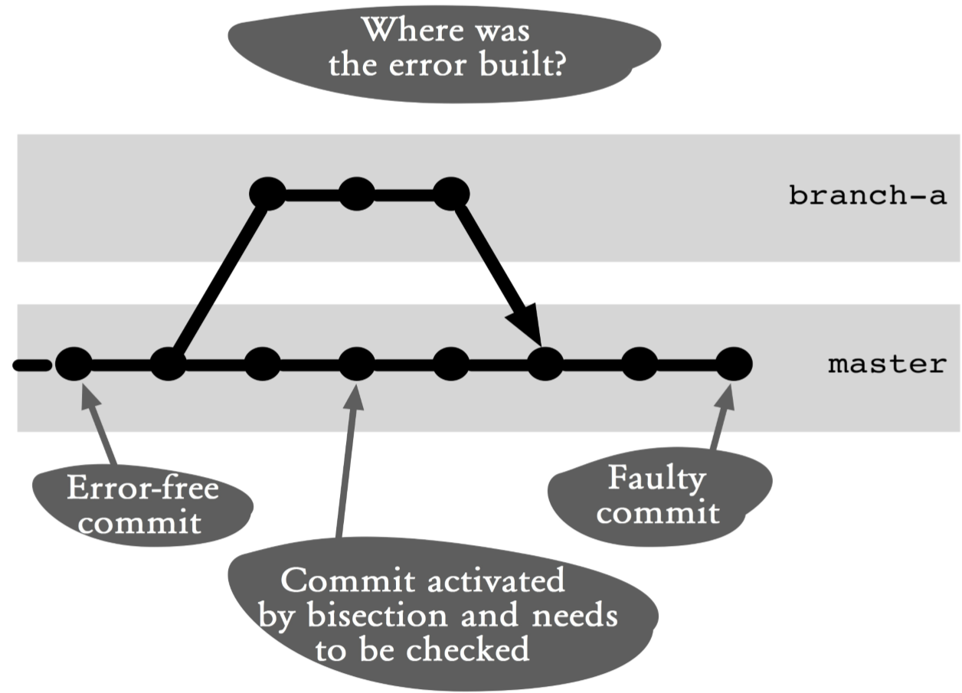
图17.1：工作流概览
图中翻译 ｛
Where was the error built？错误是咋哪里造就的？
Error-free commit：没有问题的提交
Faulty commit：出了问题的提交
Commit activated by bisection and needs to be checked：提交被二分法激活，亟待检测
其余部分不用翻译
｝

执行过程及其实现
为了演示接下来的这些操作，我们做了一个小型的示范性项目。在该项目中，我们实现了各种数学函数。其中值得一提的是一个计算阶乘的功能。该功能会以列表的形式返回从1到5所有数的阶乘。
> java FactorialMain
Factorial of 1 = 1
Factorial of 2 = 1
Factorial of 3 = 2
Factorial of 4 = 6
Factorial of 5 = 24

用二分法人工排错
首先，我们要对二分查找的基本过程有个交代，以说明在该测试中所要人工查找的错误成因。

第1步：定义错误标志
一般情况下，错误往往都是由开发者、测试者或者用户发现的。
我们的第一步是要对该错误进行分析和理解，找出该错误的某种标志。
下面我们来看几个错误标志的例子：
- 当某个动作或函数调用引发某种异常时，该程序就会被取消执行或显示错误消息。
- 某个函数返回了包含错误结果的信息项。
- 某个测试用例执行失败。
具体到我们这个例子中，3的阶乘可以被视为是一个标志，代表它出错了。
如您所见，多数情况下我们用单凭分析就足以发现问题的成因了，无须进行二分查找。

第2步：分别找出没问题的和有问题的提交
该二分查找过程需要我们提供一个没问题的提交和一个出了错的提交。一个不错的选是我们可以用最新发行版或者最新历程碑来充当那个确认无误的提交。
如果我们发现被选中来充当没有问题的提交中也包含了该错误，那就必须去回溯更久远的历史了。
由于相关错误的信息已经被上报，我们要想找到一个问题提交并不难，但如果想要在一堆没有问题的提交中搜索更多问题提交，我们就务必要找出那个最古老的问题提交了。
下面是上述例子的日志输出，我们来看看它的提交历史。
> git log --oneline
202d25d modulo finished e36fead multiply finished
918ed2f sub finished ebe741d add finished
87ac59e ComputeFactorial finished
39cbdc0 init
分析结果表明，提交87ac59e ComputerFactorial finished应该是没有问题的，出错的应该是提交202d25d modulo finished。

第3步：执行二分法排错
现在，既然我们已经将错误局限在了提交历史一个区间内，就可以开始用二分查找来进行实际的错误搜索了。
我们可以通过bisect start命令来开始二分查找。在这里，我们必须要将问题提交指定为第一个参数，而没有问题的提交则是第二个参数。
> git bisect start 202d25d 87ac59e
Bisecting: 1 revision left to test after this (roughly 1 step)
[918ed2f29a44e468d690fb770aab1ad2dbae1a5a] sub finished
bisect start命令会将第一个提交标志成“bad”提交，第二个则标志为“good”提交。然后接下来，交位于这两个提交之间的那个提交（具体到我们的例子中就是提交918ed2f sub finished）会被激活。
现在，工作区中包含了来自某个提交的文件，我们还不不能确定它有没有出问题。由于我们之前已经找到了该错误的标志，该版本的状态目前是可以被测试的。
> java FactorialMain
Factorial of 1 = 1
Factorial of 2 = 1
Factorial of 3 = 2
Factorial of 4 = 6
Factorial of 5 = 24
但从在工作区中运行FactorialMain的结果表明，该错误仍然存在于其中，这意味着当前提交依然是有问题的。
现在，我们用以下命令中的一个对当前提交进行标志。
- bisect good：错误不在其中，该提交确认无误。
- bisect bad：错误就在其中，该提交有问题。
- bisect skip：当前提交无法被测试。一般是因为没有被编译或缺失了一些文件，这时候二分查找进程就会去激活另一个提交来测试。
在我们的例子中，由于错误还存在于该提交中，所以我们会将其标志为“bad”提交。
> git bisect bad
Bisecting: 0 revisions left to test after this (roughly 0 steps)
[ebe741de3366a3fc08fbedfdfa408517dd172ca3] add finished
在Git的响应报告中，我们看到目前被激活的是提交ebe741d add finished。此外，Git还报告说这是它必须要测试的最后一个提交。
我们对FactorialComputer的重新测试表明，该提交中是确认无误的，因此被标志为为“good”提交。
> git bisect good
commit 918ed2f29a44e468d690fb770aab1ad2dbae1a5a
Author: Rene Preissel <rp@eToSquare.de>
Date: Fri Jun 24 08:04:43 2011 +0200 sub finished
:040000 040000 0e5bfb07e859072a564eaca073461e4a12a0ed61 \
329e7f864bac874c69be4531452c753cf56be794 M src
现在，Git告诉我们提交918ed2f sub finished才是该错误第一出现的地方。我们现在可以用Git命令来分析该提交做了哪些修改了（譬如git show 918ed2f）。
最后，我们发现这个例子中阶乘计算 只能计算到n-1。
请注意，在我们启动排错过程之前，必须要将工作区重新设置到当前分支的HEAD上。关于这一点我们将会在下一步骤中做说明。

第4步：停止或取消二分查找
在成功分析出错误根源，或者决定取消某个二分查找之后，我们还必须要用bisect reset命令将工作区中的内容重置回正常的开发版本。
> git bisect reset
Previous HEAD position was ebe741d... add finished
Switched to branch 'master'

用二分法自动排错
在之前的操作序列中，我们测试的是某个提交中是否包含了某个错误，用的是人工测试。如果我们连对的一个很长历史的区间或者人工测试的成本非常高昂，也可以通过一段脚本来进行自动化测试，让二分查找算法自己去完成它的工作。

第1步：定义错误标志
错误标志的的方法与人工的二分法排错一样。我们只要确保这些错误标志能被脚本自动检测到即可。

第2步：准备好测试脚本
如果我们想要进行自动化的二分法排错，就必须要提供一段shell脚本。为了能实现错误标志的自动检测，这段shell脚就本必须要根据指定错误是否存在的情况返回以下不同的退出码。
- Exit code 0：表示没有找到错误，二分查找进程应该会将该提交标志为“good”。
- Exit codes 1-124, 126, 127: 表示错误被找到，二分查找进程应该会将该提交标志为“bad”。
- Exit code 125: 表示测试由于程序可行性的原因没被执行。一般情况下，是该版本无法被编译。 二分查找过程会直接跳过该提交。
在这里，我们的计算器应用是用Java编写的。下面我们就将其作为一个例子来演示一下如何在这类环境中对自动化二分查找进程进行调试。对于其它的开发回娘家，这段独立的脚本通常要做些相应的调整。
事实上，我们这段自动化错误检验是通过JUnit测试来执行的（您可以从http://www.junit.org网站上下载到JUnit）。它只负责检测3阶乘是否真的是6。如果返回结果为false，即视为测试失败。
public class FactorialBisectTest {
@Test
public void testFactorial() {
long result = Computer.factorial(3);
Assert.assertEquals(6, result);
}
}
特别提醒：不要忘记该测试要在一个新文件中实现，它不应该被Git纳入版本控制。在二分查找进程中，工作区中会有不同的提交被激活，而且是一个接一个地进行。如果该测试文件也处于Git的控制之下，它在旧提交被激活时就不存在了。而且从另一方面来说，非版本文件也应该被抽离在工作区的修改之外。
另外，自动化的二分查找进程需要我们提供一段shell脚本。该shell脚本首先必须能编译我们的Java源文件，然后再启动test.Ant，将其用作本例中的构建系统。在该计算机项目中，我看可以通过一个名为build.xml的构建文件来执行一次纯净的构建过程（ant clean compile）。另外为了执行二分查找测试，我们还需要另一个名为bisect-build.xml的构建文件，它只提供了一个用于启动测试的target。再次提醒，该文件不能被Git纳入版本控制。
<target name="test">
<junit>
<classpath refid="build.classpath" />
<test name="FakultaetsBisectTest" haltonerror="true" haltonfailure="true"/>
</junit>
</target>
如果我们想访问不同的Ant target，就要有一个名为bisect-test.sh的shell脚本。这个脚本也不能被Git纳入版本控制。
#!/bin/bash
ant clean compile if [ $? -ne 0 ];then exit 125; fi
ant -f bisect-build.xml if [ $? -ne 0 ];then exit 1; else exit 0;
fi
该脚本会去调用构建文件中的各种构建target，并检测Ant的退出码。测试失败时Ant会返回一个大于0的退出码。我们需要将其转换成二分查找进程所需要返回的代码。
- 如果构建失败，我们就返回退出码125。
- 如果测试成功，我们返回退出码0。
- 如果测试失败，我们就返回退出码1。

第3步：分别找出没问题的和有问题的提交
在对没问题和有问题提交的搜索方面，这里的流程和人工的过程并没有什么不同。但是，您也可以用JUnit测试来检查错误。举例来说，我们选择提交87ac59e FactorialCompute finished来验证一下它确实是没有问题的。
> git checkout 87ac59e
> ant -f bisect-build.xml Buildfile: bisect-build.xml test:
BUILD SUCCESSFUL
Total time: 0 seconds
特别提醒：在完成上述过程之后，请不要忘记将master分支设置成当前活跃分支。
> git checkout master

第4步：执行二分法的自动化排错
With automated troubleshooting, bisection is also started with the bisect start command as the first bisection process. Also, the faulty commit is passed as the first parameter and the error-free commit as the second parameter.
随着自动化的故障排除，平分也开始平分线启动命令作为第一个两分过程。此外，故障提交作为第一个参数，并承诺作为第二个参数的无差错传递。
> git bisect start 202d25d 87ac59e
Bisecting: 1 revision left to test after this (Roughly 1 step)
[918ed2f29a44e468d690fb770aab1ad2dbae1a5a] sub finished
Then the bisect run command is used to execute the bisect-test.sh shell script.
然后平分线运行命令用于执行bisect-test.sh shell脚本。
> git bisect run ./bisect-test.sh
The following output is truncated, showing only the last lines of the bisect run command. It is good to see that the command finds 918ed2f sub finished as the first erroneous commit.
下面的输出被截断，只显示平分运行命令的最后一行。这是好事，看到该命令找到918ed2f子完成了作为第一个错误的承诺。
..
Buildfile: bisect-build.xml test:
BUILD SUCCESSFUL
Total time: 0 seconds
918ed2f29a44e468d690fb770aab1ad2dbae1a5a is the first bad commit commit 918ed2f29a44e468d690fb770aab1ad2dbae1a5a
Author: Rene Preissel <rp@eToSquare.de>
Date: Fri Jun 24 08:04:43 2011 +0200 sub finished
:040000 040000 0e5bfb07e859072a564eaca073461e4a12a0ed61 \
329e7f864bac874c69be4531452c753cf56be794 M src bisect run success

Step 5: Complete the bisection operation 第5步：完成平分操作
After the successful troubleshooting, the bisection process must end the procedure with a bisect reset command.
成功排除故障后，平分过程必须结束与平分reset命令的程序。
> git bisect reset
Previous HEAD position was ebe741d... add finished
Switched to branch 'master'

何不换一种做法

Why Not Use merge to Add the Test Scripts in Old Commits?
The procedure described takes advantage of the fact that Git leaves unversioned files in the workspace when a new commit is activated. This makes it possible to execute the “new” test scripts in old commits.
描述这个过程需要的是Git可以留下版本的文件在工作区中，当一个新提交被激活的事实优势。这使得有可能在老提交执行“新”的测试脚本。
An alternative solution will be to incorporate the test scripts into a new branch (see the bisect-test branch in Figure 17.2).
另一种解决方法是将纳入测试脚本到一个新的分支（见图17.2平分线测试分支）。
In the bisection shell script, a merge of the bisect-test branch with the commit currently selected by bisection is now performed before each test run. The option --nocommit is used to prevent a permanent commit.
在平分shell脚本，平分线测试分支，通过提交当前平分选择合并每个测试运行前执行，现在。选项​​--nocommit用于防止一个永久提交。
After the test has been performed, the changes resulting from the merge are reset using the reset command.
测试已经完成之后，由合并带来的变化是使用reset命令复位。
This sequence and an example script can be found in the online documentation of the bisect command in the Example section.
该序列和一个示例脚本，可以对开命令的实施例部分联机文档中找到。
The solution that uses the bisect-test branch can be useful not only when a test case and new test scripts have been added. It can also be useful when existing code for the test must be adapted, for example because a review needs to access data not visible in the old commits.
使用该平分测试分支溶液可以是有用的，不仅当被添加一个测试用例与新的测试脚本。当用于测试现有的代码必须适应，例如因为评论需要访问在旧提交不可见的数据，也可以是有用的。
However, the process that uses unversioned files that we described is sufficient and easier to implement in most cases.
但是，我们描述了使用未受控的文件的处理是足够的，更容易在大多数情况下实现。
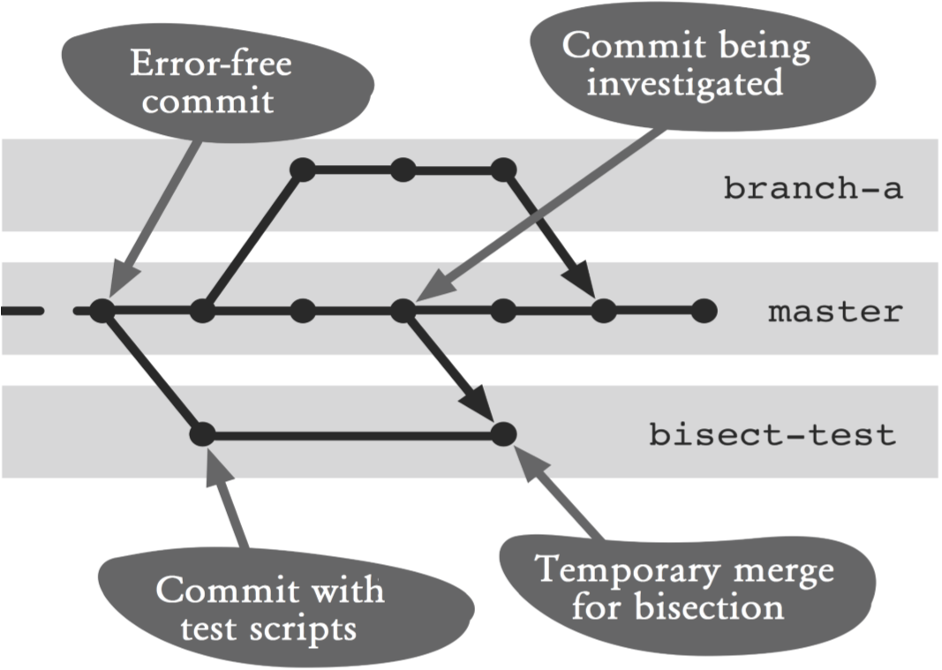
图17.2：使用bisect-test分支

译者注：这里直接译成坏提交（bad commit）和好提交（good commit）实在有些别扭，保留原修饰词，有点标志的意味，更符合原文的语境。

